FIFO (First In First Out)

SJF (Shortest Job First)

O algoritmo de SJF selecionara o menor processo para ser executado inicialmente, sendo assim ele procura dentre todos os processo o com menor tempo de execução para coloca-lo no inicio da lista e o próximo processo irá esperar até que o anterior seja concluído para ser executado.

O usuário entra com o numero de processo que ele deseja testar, o ID e o tempo de execução do processo respectivo. Logo após o programa mostra na tela os processos por ordem do menor tempo de execução para o maior, calculando o tempo de espera para o próximo processo ser executado. Também mostrando o total do tempo de execução de todos os processos e a media de tempo para execução dos processos.

Quanto à funcionalidade foram criados métodos de inserção de valores em vetores e estruturas de repetição que servem para organizar os processos de menor para o maior, logo após calculando o total do tempo de execução de todos os processos e a sua media.

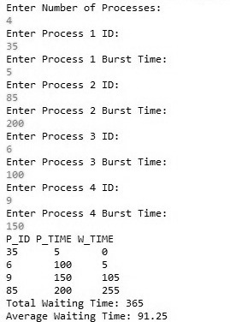

RR (Round Robin)

O agendamento round-robin geralmente emprega tempo compartilhado, dando a cada tarefa um tempo definido chamado quantum. A tarefa é interrompida se esgotando o quantum e retomara de onde parou no proximo agendamento. Sem o tempo compartilhado, tarefas grandes poderiam ser favorecidas em detrimento de tarefas menores.

Exemplo: Se o quantum é 100 milisegundos e a tarefa leva 250 milisegundos para completar, o agendamento round-robin suspenderá a tarefa após os primeiros 100 milisegundos e dara a outra tarefa da fila, o mesmo tempo. Esse tarefa sera executa portanto após 3 agendamentos a saber (100 ms + 100 ms + 50 ms). A interrupção da tarefa é conhecida como preempção.

Tarefa1 = Tempo de execução igual a 250 ms (quantum 100 ms).

1. Primeiro agendamento = excecuta tarefa durante 100 ms.

2. Segundo agendamento = mais 100 ms de execução da tarefa.

3. Terceiro agendamento = 100 ms, mas a tarefa termina após os primeiros 50 ms.

4. Total de tempo que a CPU levou para a tarefa1 = 250 mS

Um melhoramento desse agendamento é dividir todos os processos em numeros iguais de frações de tempo e proporcionais ao tamanho da tarefa, assim todos os processos terminam ao mesmo tempo.